

UNIVERSIDAD PRIVADA DE TACNA

FACULTAD DE INGENIERIA

Escuela Profesional de Ingeniería de Sistemas

Proyecto
“Sistema de Inteligencia de Negocios para el Análisis del Mercado Laboral Tecnológico”

Curso: Inteligencia de Negocios

Docente: Mag. Patrick Cuadros Quiroga

Integrantes:

Villanueva Mamani, Royser Alonsso (2021071090)

Tacna – Perú
{Año}

Sistema de Inteligencia de Negocios para el Análisis del Mercado Laboral Tecnológico

Diccionario de Datos

Versión {1.0}

INDICE GENERAL

1. Modelo Entidad / relación 4
1.1. Diseño lógico 4
1.2. Diseño Físico 4
2. DICCIONARIO DE DATOS 4
2.1. Tablas 4
1.1. Procedimientos Almacenados 4
1.2. Lenguaje de Definición de Datos (DDL) 5
1.3. Lenguaje de Manipulación de Datos (DML) 5

Diccionario de Datos

Modelo Entidad / relación
  - Diseño lógico
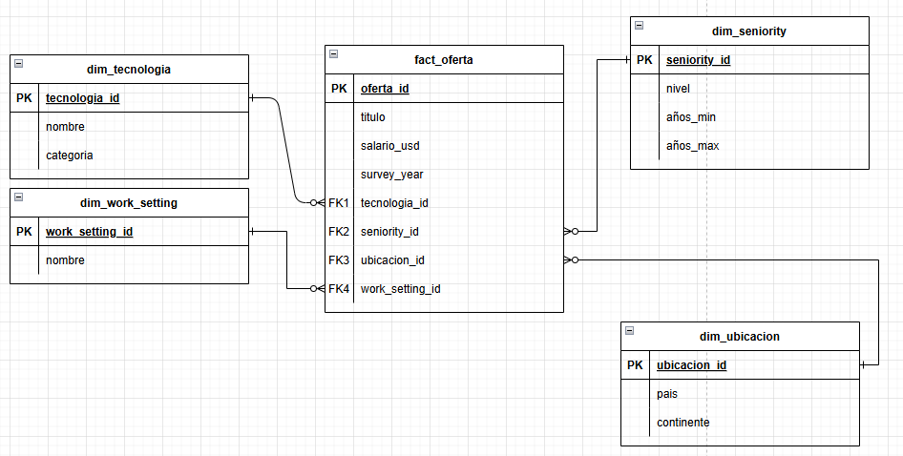
  - Diseño Físico
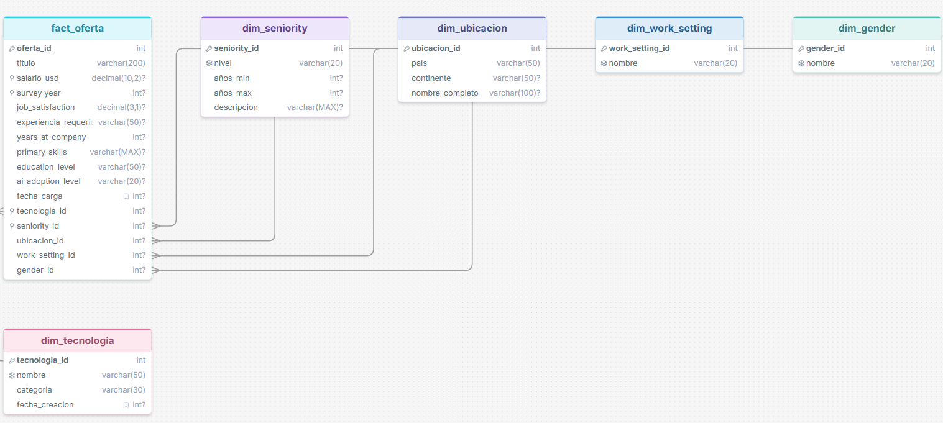

DICCIONARIO DE DATOS

  - Tablas

Nombre de la Tabla: |  |  | dim_tecnologia
Descripción de la Tabla: |  |  | Almacena las tecnologías identificadas en las ofertas laborales
Objetivo: |  |  | Permitir filtrar y agrupar análisis por tecnología
Relaciones con otras Tablas: |  |  | fact_oferta (tecnologia_id)
Descripción de los campos
Nro. | Nombre del campo | Tipo dato longitud | Permite nulos | Clave primaria | Clave foránea | Descripción del campo
1 | tecnologia_id | Int | - | Si | - | Identificador único de la tecnología
2 | Nombre | Varchar(50) | - | - | - | Nombre de la tecnología
3 | Categoria | Varchar(50) | - | - | - | Categoría tecnológica
4 | Fecha_creacion | Timestamp | Si | - | - | Fecha de creación del registro

  - Procedimientos Almacenados

Nombre de del SP: |  |  | sp_cargar_datos
Descripción del procedimiento: |  |  | Procedimiento para cargar datos transformados desde CSV a la base de datos
Objetivo: |  |  | Automatizar la carga de datos desde el pipeline ETL
Relaciones con otros procedimientos: |  |  | Ninguno
Descripción de los campos
Nro. | Nombre del campo | Tipo dato | IN | OUT | Descripción del campo
1 | p_ruta_csv | VARCHAR(200) | Si | - | Ruta del archivo CSV a cargar
2 | p_registros_cargados | int | - | Si | Número de registros cargados

  - Lenguaje de Definición de Datos (DDL)

-- ============================================
-- DDL - CREACIÓN DE TABLAS
-- ============================================

-- Crear tabla de dimensiones
CREATE TABLE dim_tecnologia (
tecnologia_id INTEGER PRIMARY KEY AUTOINCREMENT,
nombre VARCHAR(50) NOT NULL UNIQUE,
categoria VARCHAR(30) NOT NULL
);

CREATE TABLE dim_seniority (
seniority_id INTEGER PRIMARY KEY AUTOINCREMENT,
nivel VARCHAR(20) NOT NULL UNIQUE,
años_min INTEGER,
años_max INTEGER
);

CREATE TABLE dim_ubicacion (
ubicacion_id INTEGER PRIMARY KEY AUTOINCREMENT,
pais VARCHAR(50) NOT NULL,
continente VARCHAR(50)
);

CREATE TABLE dim_work_setting (
work_setting_id INTEGER PRIMARY KEY AUTOINCREMENT,
nombre VARCHAR(20) NOT NULL UNIQUE
);

CREATE TABLE dim_gender (
gender_id INTEGER PRIMARY KEY AUTOINCREMENT,
nombre VARCHAR(20) NOT NULL UNIQUE
);

-- Crear tabla de hechos
CREATE TABLE fact_oferta (
oferta_id INTEGER PRIMARY KEY AUTOINCREMENT,
titulo VARCHAR(200) NOT NULL,
salario_usd DECIMAL(10,2),
survey_year INTEGER,
job_satisfaction DECIMAL(3,1),
tecnologia_id INTEGER,
seniority_id INTEGER,
ubicacion_id INTEGER,
work_setting_id INTEGER,
gender_id INTEGER,
FOREIGN KEY (tecnologia_id) REFERENCES dim_tecnologia(tecnologia_id),
FOREIGN KEY (seniority_id) REFERENCES dim_seniority(seniority_id),
FOREIGN KEY (ubicacion_id) REFERENCES dim_ubicacion(ubicacion_id),
FOREIGN KEY (work_setting_id) REFERENCES dim_work_setting(work_setting_id),
FOREIGN KEY (gender_id) REFERENCES dim_gender(gender_id)
);

-- Crear índices
CREATE INDEX idx_oferta_salario ON fact_oferta(salario_usd);
CREATE INDEX idx_oferta_anio ON fact_oferta(survey_year);
CREATE INDEX idx_oferta_tecnologia ON fact_oferta(tecnologia_id);

-- ============================================
-- DDL - ALTERACIÓN DE TABLAS
-- ============================================

-- Agregar columna a tabla existente
ALTER TABLE dim_tecnologia ADD COLUMN fecha_creacion TIMESTAMP DEFAULT CURRENT_TIMESTAMP;

-- ============================================
-- DDL - ELIMINACIÓN DE TABLAS
-- ============================================

-- Eliminar tabla (si existe)
DROP TABLE IF EXISTS fact_oferta;
DROP TABLE IF EXISTS dim_tecnologia;
DROP TABLE IF EXISTS dim_seniority;
DROP TABLE IF EXISTS dim_ubicacion;
DROP TABLE IF EXISTS dim_work_setting;
DROP TABLE IF EXISTS dim_gender;

  - Lenguaje de Manipulación de Datos (DML)

-- ============================================
-- DML - INSERT (Inserción de datos)
-- ============================================

-- Insertar registros en dim_seniority
INSERT OR IGNORE INTO dim_seniority (seniority_id, nivel, años_min, años_max) VALUES
(1, 'Junior', 0, 2),
(2, 'Mid', 3, 5),
(3, 'Senior', 6, 9),
(4, 'Lead', 10, 99);

-- Insertar registros en dim_work_setting
INSERT OR IGNORE INTO dim_work_setting (work_setting_id, nombre) VALUES
(1, 'Remote'),
(2, 'Hybrid'),
(3, 'On-site');

-- Insertar registros en dim_gender
INSERT OR IGNORE INTO dim_gender (gender_id, nombre) VALUES
(1, 'Male'),
(2, 'Female'),
(3, 'Non-binary');

-- Insertar oferta
INSERT INTO fact_oferta (
titulo, salario_usd, survey_year, tecnologia_id, seniority_id, ubicacion_id
) VALUES (
'Data Scientist', 185000, 2025, 1, 3, 1
);

-- ============================================
-- DML - SELECT (Consulta de datos)
-- ============================================

-- Consultar todas las ofertas
SELECT * FROM fact_oferta;

-- Consultar salario promedio por tecnología
SELECT
t.nombre AS tecnologia,
AVG(o.salario_usd) AS salario_promedio,
COUNT(o.oferta_id) AS cantidad_ofertas
FROM fact_oferta o
JOIN dim_tecnologia t ON o.tecnologia_id = t.tecnologia_id
WHERE o.salario_usd IS NOT NULL
GROUP BY t.nombre
ORDER BY salario_promedio DESC;

-- Consultar ofertas por seniority
SELECT
s.nivel AS seniority,
COUNT(o.oferta_id) AS cantidad,
AVG(o.salario_usd) AS salario_promedio
FROM fact_oferta o
JOIN dim_seniority s ON o.seniority_id = s.seniority_id
GROUP BY s.nivel;

-- ============================================
-- DML - UPDATE (Actualización de datos)
-- ============================================

-- Actualizar salario de una oferta
UPDATE fact_oferta
SET salario_usd = 190000
WHERE oferta_id = 1;

-- ============================================
-- DML - DELETE (Eliminación de datos)
-- ============================================

-- Eliminar ofertas con salario nulo
DELETE FROM fact_oferta
WHERE salario_usd IS NULL;

  - Lenguaje de Control de Datos (DCL)

-- ============================================
-- DCL - GESTIÓN DE USUARIOS Y PERMISOS
-- ============================================

-- Crear usuario (ejemplo para SQLite)
-- Nota: SQLite no tiene gestión de usuarios nativa.
-- Para sistemas como PostgreSQL o MySQL:

-- Crear usuario
CREATE USER 'analista'@'localhost' IDENTIFIED BY 'password123';

-- Otorgar permisos SELECT
GRANT SELECT ON jobforus.* TO 'analista'@'localhost';

-- Otorgar permisos SELECT, INSERT, UPDATE
GRANT SELECT, INSERT, UPDATE ON jobforus.fact_oferta TO 'analista'@'localhost';

-- Revocar permisos
REVOKE INSERT ON jobforus.fact_oferta FROM 'analista'@'localhost';

-- Ver permisos de un usuario
SHOW GRANTS FOR 'analista'@'localhost';

  - Lenguaje de Control de Transacciones (TCL)

-- ============================================
-- TCL - CONTROL DE TRANSACCIONES
-- ============================================

-- Iniciar una transacción
BEGIN TRANSACTION;

-- Realizar múltiples operaciones
INSERT INTO fact_oferta (titulo, salario_usd) VALUES ('DevOps Engineer', 120000);
INSERT INTO fact_oferta (titulo, salario_usd) VALUES ('ML Engineer', 150000);

-- Verificar y confirmar
COMMIT;

-- O deshacer si hay error
ROLLBACK;

-- Ejemplo con punto de guardado
BEGIN TRANSACTION;
SAVEPOINT antes_insert;

INSERT INTO fact_oferta (titulo, salario_usd) VALUES ('Test', 100000);

-- Si hay error, regresar al punto de guardado
ROLLBACK TO SAVEPOINT antes_insert;

COMMIT;

  - Lenguaje de Consulta de Datos (DQL)
-- ============================================
-- DQL - CONSULTAS AVANZADAS
-- ============================================

-- 1. Consulta con JOIN de múltiples tablas
SELECT
o.titulo,
o.salario_usd,
o.survey_year,
t.nombre AS tecnologia,
s.nivel AS seniority,
u.pais AS ubicacion,
w.nombre AS modalidad,
g.nombre AS genero
FROM fact_oferta o
LEFT JOIN dim_tecnologia t ON o.tecnologia_id = t.tecnologia_id
LEFT JOIN dim_seniority s ON o.seniority_id = s.seniority_id
LEFT JOIN dim_ubicacion u ON o.ubicacion_id = u.ubicacion_id
LEFT JOIN dim_work_setting w ON o.work_setting_id = w.work_setting_id
LEFT JOIN dim_gender g ON o.gender_id = g.gender_id
WHERE o.salario_usd IS NOT NULL
ORDER BY o.salario_usd DESC
LIMIT 20;

-- 2. Consulta con agrupación y filtrado (HAVING)
SELECT
t.nombre AS tecnologia,
COUNT(o.oferta_id) AS cantidad,
AVG(o.salario_usd) AS salario_promedio
FROM fact_oferta o
JOIN dim_tecnologia t ON o.tecnologia_id = t.tecnologia_id
WHERE o.survey_year >= 2023
GROUP BY t.nombre
HAVING COUNT(o.oferta_id) > 50
ORDER BY salario_promedio DESC;

-- 3. Consulta con subconsulta
SELECT
o.titulo,
o.salario_usd,
(SELECT AVG(salario_usd) FROM fact_oferta) AS promedio_general
FROM fact_oferta o
WHERE o.salario_usd > (SELECT AVG(salario_usd) FROM fact_oferta)
ORDER BY o.salario_usd DESC;

-- 4. Consulta con funciones de ventana (Window functions)
SELECT
o.titulo,
o.salario_usd,
RANK() OVER (PARTITION BY o.seniority_id ORDER BY o.salario_usd DESC) AS ranking_salario
FROM fact_oferta o
WHERE o.salario_usd IS NOT NULL;

-- 5. Consulta para análisis de tendencias
SELECT
survey_year,
COUNT(oferta_id) AS total_ofertas,
AVG(salario_usd) AS salario_promedio,
MIN(salario_usd) AS salario_minimo,
MAX(salario_usd) AS salario_maximo
FROM fact_oferta
WHERE salario_usd IS NOT NULL
GROUP BY survey_year
ORDER BY survey_year;

-- 6. Consulta para brecha salarial por género
SELECT
g.nombre AS genero,
COUNT(o.oferta_id) AS cantidad,
AVG(o.salario_usd) AS salario_promedio,
PERCENTILE_CONT(0.5) WITHIN GROUP (ORDER BY o.salario_usd) AS mediana
FROM fact_oferta o
JOIN dim_gender g ON o.gender_id = g.gender_id
WHERE o.salario_usd IS NOT NULL
GROUP BY g.nombre;

